ПРЕДУПРЕЖДЕНИЯ И ПРЕДОСТЕРЕЖЕНИЯ

ПРЕДУПРЕЖДЕНИЕ
ДЛЯ ПРЕДОТВРАЩЕНИЯ РИСКА ВОЗНИКНОВЕНИЯ ПОЖАРА ИЛИ ПОРАЖЕНИЯ ЭЛЕКТРИЧЕСКИМ ТОКОМ, НЕ ДОПУСКАЙТЕ ПОПАДАНИЯ ДОЖДЕВОЙ ВОДЫ ИЛИ ВЛАГИ НА ЭТО УСТРОЙСТВО. НЕ ВСТАВЛЯЙТЕ МЕТАЛЛИЧЕСКИЕ ПРЕДМЕТЫ В ВЕНТИЛЯЦИОННУЮ РЕШЕТКУ ИЛИ ОТВЕРСТИЯ ОБОРУДОВАНИЯ.

ПРЕДОСТЕРЕЖЕНИЕ

ОБЪЯСНЕНИЯ ЗНАЧЕНИЯ ГРАФИЧЕСКИХ СИМВОЛОВ
Молния со стрелкой на конце в равностороннем треугольнике предупреждает пользователя о неизолированном источнике опасного напряжения в корпусе камеры. Такое напряжение может быть достаточно высоким и представлять опасность поражения электрическим током.

Восклицательный знак в равностороннем треугольнике указывает пользователю на важные инструкции по эксплуатации и обслуживанию в литературе, которая идет в комплекте с камерой.

МЕРЫ ПРЕДОСТОРОЖНОСТИ:
- Лицам без технических навыков запрещено эксплуатировать эту купольную камеру без предварительного внимательного изучения настоящего руководства.
- Перед началом работ или настроек под крышкой купольной камеры, отключите ее от источника питания, чтобы не допустить возможного повреждения механизма.
- Под крышкой купольной камеры расположены точные оптические и электрические устройства. Не допускайте сильного давления на камеру, ударов, выполнения резких настроек и операций. В противном случае, это может привести к необратимым повреждениям камеры.
- Не убирайте и не снимайте внутренние детали видеокамеры, потому что это может привести к нарушению ее нормального функционирования и отмене действия гарантии. Внутри камеры нет деталей, которые поддаются ремонту.
- Все электрические подключения купольной камеры необходимо выполнять в строгом соответствии с имеющимися указателями и инструкциями по монтажу, представленными в настоящем руководстве. Несоблюдение этих правил может привести к необратимому повреждению камеры и отмене действия гарантии.
- В случае установки камеры на улице, особенно, на большой высоте или высоких столбах, настоятельно рекомендуется использовать подходящие грозовые разрядники и ограничители перенапряжения, которые необходимо установить до введения камеры в эксплуатацию.
- Эксплуатировать камеру в случае превышения максимально допустимой температуры, влажности или напряжения, запрещено.
- Сразу же после входа в систему укажите настройки сети. Для подключения IP-камеры необходимо указать адрес шлюза.
- Устройство должно иметь уникальныйIP-адрес. В противном случае, видеоизображение с камеры будет недоступно.

ВАЖНЫЕ МЕРЫ ПРЕДОСТОРОЖНОСТИ
1. Перед началом установки или эксплуатации купольной камеры, внимательно прочитайте настоящее руководство.
2. Сохраните настоящее руководство для последующего использования.
3. Соблюдайте все предостережения и учитывайте электрические характеристики. Выполняйте все указания.
4. Для чистки используйте только неабразивную сухую хлопковую ветошь без ворса и разрешенные акриловые чистящие средства.
5. Если объектив камеры испачкался, используйте специальную ткань и раствор для чистки линз.
6. Не закрывайте вентиляционные отверстия. Устанавливайте камеры в соответствии с указаниями производителя.
7. Используйте только те крепления и дополнительные детали, которые рекомендованы производителем.
8. Убедитесь, что поверхность, на которой вы собираетесь крепить камеру, может выдержать вес самой камеры и элементов крепления.
9. Используйте надлежащие блоки питания для защиты устройства во время грозы.
10. Обслуживание может выполнять только квалифицированный обслуживающий персонал. Проводить обслуживание необходимо, если устройство каким-либо образом было повреждено, в случае обнаружения следов жидкости, незакрепленных деталей, ненадлежащего функционирования, сильного воздействия на камеру или случайного падения.
11. Купольные камеры, предназначенные для использования в помещениях, можно использовать только в помещениях и их запрещено использовать на улице или в местах с повышенной влажностью. Не используйте настоящую камеру в условиях превышения указанной температуры или влажности.
12. Не допускайте продолжительного воздействия на камеру прямых солнечных лучей или других ярких объектов, чтобы не допустить необратимого повреждения датчика изображения.
13. Прилагаемое руководство предназначено исключительно для квалифицированного персонала. Только квалифицированный персонал может выполнять работы по обслуживанию, которые не указаны в руководстве по эксплуатации, чтобы не допустить поражения электрическим током.
14. Во время эксплуатации пользователь обязан соблюдать все стандарты техники безопасности при эксплуатации электрических систем и электрические характеристики для эксплуатации камеры.
15. Используйте только полученный трансформатор питания.

СОДЕРЖАНИЕ
1 Информация о камере 1
1.1Содержимое упаковки 1
1.2 Характеристики 2
1.3 Рабочие характеристики 4
1.4 Описание функций 5
2 Установка 7
2.1Размеры 7
2.2Установка 7
2.2.1 Установка на стене 7
2.2.2Угловая установка 8
2.3.3Установка на столбе 10
2.3.4Потолочная установка 11
2.3Подключение 13
2.3.1 Подключение PTZ-камеры 13
2.3.2Подключение устройства 14
2.3.3Настройка браузера IE 14
2.3.4Установка программного обеспечения для видео 15
2.4Вход в интерфейс IE 15
2.5Браузер 17
2.5.1Просмотр видео 17
2.5.2Управление PTZ-камерой 17
2.5.3Функция PTZ 18
2.5.4 Сочетания клавиш 19
2.6Настройки 19
2.6.1 Система 19
2.6.2 Сеть 22
2.6.3 Управляющее программное обеспечение 27
2.6.4 IP-камеры 27
2.6.5 Аудио и видео 31
2.6.6 Функция PTZ 34
2.6.7 Сигнал 36
2.6.8 Пользователь 36
2.5.4 Сочетания клавиш 36
2.6.9 Журнал 37

3. Описание функций 38
3.1Основные функции 38
3.2 Специальные функции 39
ПриложениеⅠПротивогрозовая защита и защита от перенапряжения 26
ПриложениеⅡЧистка прозрачной крышки 26
ПриложениеⅢИсключительные случаи 32
Приложение IV Руководство по установке магнитного кольца ………………………….32
Положение об авторских правах 33
-.-.-.-.-.-.-.-.-.-.-.-.-.-.-.-.-.-.-.-.-.-.-.-.-.-.-..-.--.-.-.-.-..-.-.-.-.-.-.-.-.-.-.-.-.-.-.-.-.-.-.-.-.-.-.-.-.-.-.-.-.-.-.-.-
.-.-.-.-.-.-.-.-.-.-.-.-.-.-.-.-.-..-.-.-.-.-.-.-.-.-.-.-.-.-.-.-.-.-.-.-.-.-.-.-.-.-.-.-.-.-.-.-.-.-.-.-.-.-.-.-.-.-.-.-.-.-.-.-.-.-
* Означает функции, для которых используется прокол по умолчанию; они не работают с другими протоколами
※Означает дополнительные функции, доступные только в определенном режиме

1 Информация о камере
1.1 Содержимое упаковки
IP ИК- камера 1 шт.
Настенный кронштейн 1 шт.
Блок питания 1 шт.
Набор винтов 1 шт.
Руководство пользователя 1 шт.

1.3 Рабочие характеристики

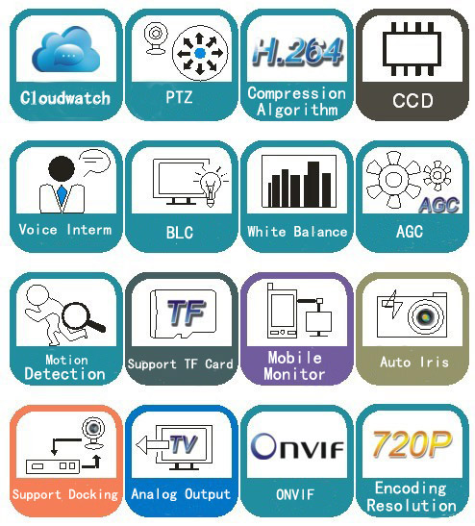

- Используйте 1/3-дюймовуюматрицуCMOS для работы камеры в условиях тусклого освещения.
- Поддерживает высокое разрешение 1280х720П / 1920×1080П.
- 10/18/30/37-кратныйдополнительный зум
- Диапазон ИК-подсветки до 50 м (10 раз) – 180 м (20-37 раз).
- Двухпотоковый вывод
- Поддержка протоколаONVIF.

1.4 Описание функций
Подключение сигнала
Умная купольная камера поддерживает 1 ввод сигнала и 1 вывод. После прекращения сигнала камера переключится на предварительно заданное действие: вызов точек предустановки или отсутствие действия.
Автоматическая распознавание протокола или модуля
Камера может автоматически распознать множество протоколов и большинство модулей без переключения двухрядного переключателя.
Размещение в формате 3D
При помощи этой функции пользователь может переместить изображение какого-либо участка в центр экрана в соответствие с указанным уровнем и вертикальными координатами, а функция автоматической регулировки будет его приближать в соответствии с заданными параметрами. При помощи программного обеспечения можно выполнить установку на заданную координату и приближение на экране.
Слежение по заданному маршруту (Слежение по шаблону)
Все маршруты слежения, которые выполняла камера, и любые направления PTZ-камеры можно сохранить. Это называется сканирование по шаблону. При создании шаблона сканирования можно сохранить любые наклоны камеры вверх, вниз, влево и вправо, а также все действия по приближению и отдалению предметов. Эта функция позволяет запомнить и воспроизвести процесс работы оператора.
Настоящая камера имеет 4 шаблона маршрута. Для каждого маршрута можно записать до 512 различных инструкций. Максимальная продолжительность маршрута – 15 минут. При включении любого маршрута можно включить автоматическое запоминание предустановленного маршрута слежения и выполнять сканирование по кругу в зависимости от заданного маршрута. Эта функция используется не на всех моделях.
Выравниваниепонулевойточке
Есть точка, которая обозначается, как нулевая. Некоторые действия оператора приводят к тому, что точка, заданная во время работы является неточной, поэтому пользователь может включить функцию выравнивания купольной камеры по нулевой точке.
Автоматическийразворот
Если камера работает в режиме ручного слежения, а цель находится непосредственно под купольной камерой, камера будет автоматически разворачиваться на 180 градусов в горизонтальное положении для сохранения постоянной траектории слежения.Таким образом обеспечивается постоянный контроль под вертикальным наклоном под углом 180°.
Фокус
Функция автофокуса позволяет камере автоматически настраивать фокус и обеспечивает четкость изображения. В определенных условиях пользователь может использовать ручной фокус для получения необходимого изображения.
В следующих случаях камера не будет автоматически фокусироваться на цели:
(1) Цель располагается не по центру экрана;
(2) Попытка одновременно рассмотреть изображения, которые находятся далеко и близко;
(3) Целью является сильно освещенный объект, например, неоновая лампа, и т.д.;
(4) Цель находится за стеклом, которое покрыто каплями воды или пылью;
(5) Цель быстро двигается;
(6) Монотонные большие объекты, например, стена;
(7) Цель слишком темная или нечеткая.

Компенсация заднего света
В случае наличия яркого заднего света, цель на изображении может казаться темной или нечеткой. Функция компенсации заднего света увеличивает цель в центре изображения, а камера использует центр для настройки диафрагмы. Если источник света находится за пределами этого участка, он станет белым, камера отрегулирует диафрагму так, чтобы цель, расположенная в чувствительной зоне, была открыта надлежащим образом.
Регулировка диафрагмы
На заводе по умолчанию выставляют автоматические настройки диафрагмы, благодаря которым камера чувствует изменение внешнего освещения во время движения и автоматически регулирует рабочую диафрагму объектива. Таким образом, яркость получаемого изображения остается стабильной.
Соотношение скоростей
Разумная скорость панорамирования и наклона изменяется в зависимости от коэффициента масштабирования. При приближении скорость уменьшается, а при отдалении - увеличивается.
Панорамное сканирование
Купольная камера вращается по часовой стрелке на 360° и постоянно выполняет сканирование в горизонтальном направлении с заданной скоростью, при условии, что угол наклона остается неизменным. Если камера работает в режиме сканирования, то для выхода из этого режима оператор может использовать джойстик.
Предустановки
После того, как камера самостоятельно определяет необходимый режим панорамирования, наклон и зум, она автоматически переходит в это положение после вызова предустановки.
Сканирование маршрута слежения
Слежение купольной камерой выполняется в соответствии с определенными предварительными настройками.
Сканирование между точками А и Б
Камера с заданной скоростью в реальном временивыполняет сканирование участка между заданной левой и правой точкой. Диапазон правой и левой точки - 20° - 340°С.
Сохранение настроек после отключения питания
Эта функция позволяет купольной камере восстанавливать предыдущие настройки или состояние после включения питания. В настройках по умолчанию есть функция запоминания при включении питания, которая повышает надежность и позволяет избежать повторной настройки параметров.
Переключение в заданныйрежим
Если пользователь в течение заданного времени не использует камеру, она автоматически переключается в заданный режим (панорамное сканирование, сканирование между точками А и Б, осмотр, сохранение действия, и т.д.).
Переключение на функцию PTZ-камеры
Возвращение параметров панорамирования, наклона и зума камеры.
Функция проверки температуры
Возможность проверки внутренней температуры купольной камеры во время работы и возможность регулировки температуры.

2. Установка
2.1 Размер
Потолочная камера
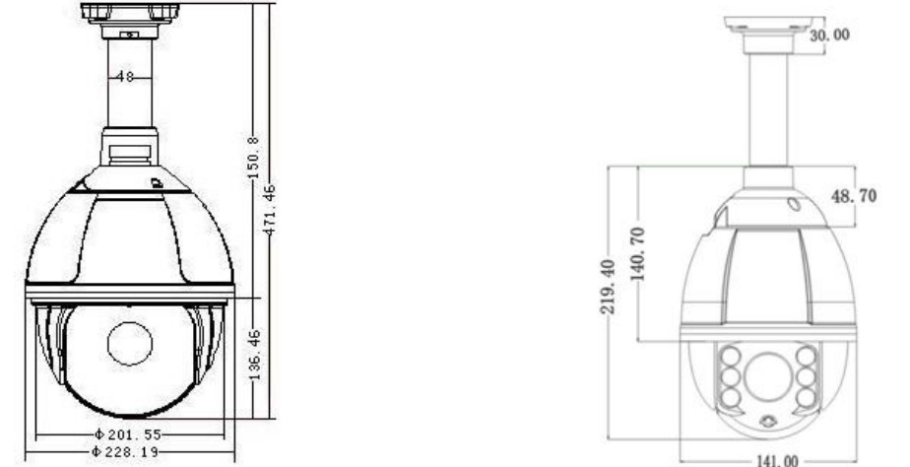

Установка на кронштейне
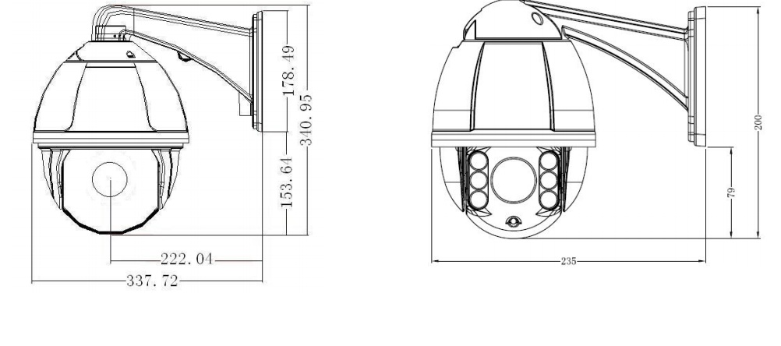
2.2 Установка
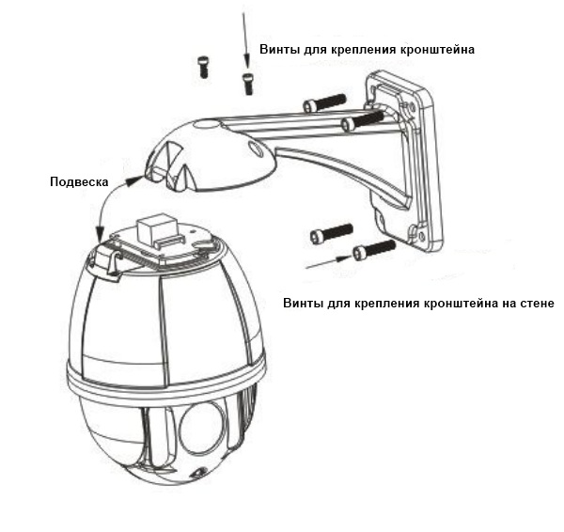
2.2.1 Установка на стене

Условия установки:
Настенную купольную камеру можно устанавливать только на крепкой стене, толщина которой является достаточной для установки расширительных болтов внутри и снаружи. Стена должна выдерживать вес, который не менее чем в 4 раза превышает вес купольной камеры. Установканастенногокронштейна:
а. Как показано на рис. 2.3, где монтажные отверстия расположены в нижней части настенного кронштейн, отметьте места расположения отверстий и проделайте их.
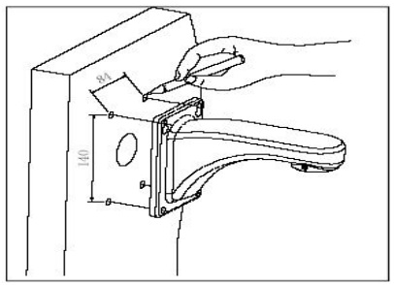

Рис. 2.3
б. При помощи проволоки и кабеля зафиксируйте кронштейн на стене, как показано на рис. 2.4.
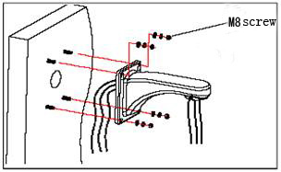
Рис. 2.4
2.2.2 Угловая установка
Условия установки:
Угловую купольную камеру можно устанавливать только на крепкой стене с углом 90°.Толщина стены должна быть достаточной для установки расширительных болтов внутри и снаружи. Стена должна выдерживать вес, который не менее чем в 4 раза превышает вес купольной камеры. Установите угловое крепление и настенный кронштейн:

а. Как на рис. 2.5, где монтажные отверстия в угловом кронштейне показаны в качестве примера, отметьте места расположения отверстий в углу 90° и проделайте их для установки расширительных болтов.
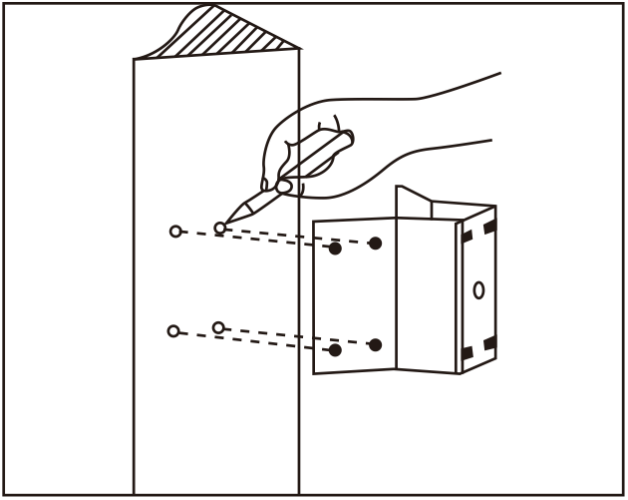
Рис. 2.5
б. Как показано на Рис. 2.6, используйте гайку М8 для крепления основы углового кронштейна на стене, при этом протяните кабель через центральное отверстие углового кронштейна и нанесите на него морской клей. Необходимо оставить кабель достаточной длины.

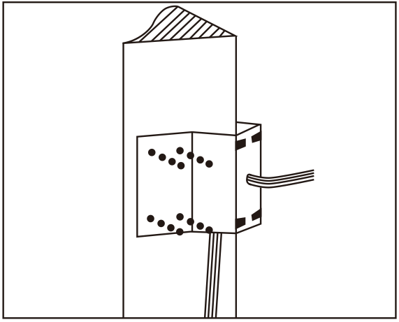
Рис.2.6

в. Зафиксируйте кронштейн для установки на стене с кабелями, которые проходят через него, на угловом креплении, как показано на Рис. 2.7.

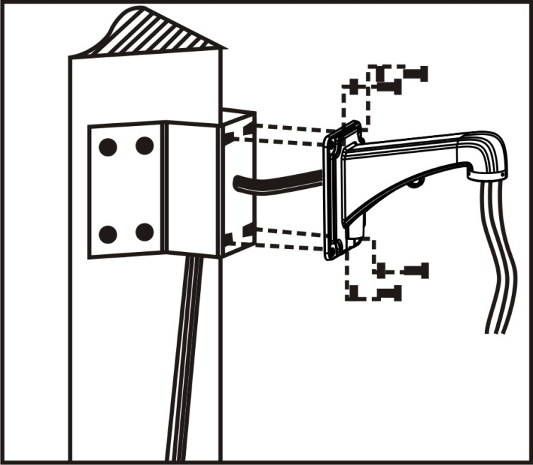

Рис. 2.7

2.2.3 Установка на столбе

Условия установки:

Камера, которая устанавливается на столбе, может размещаться только на надежном столбе, расположенном внутри помещения или снаружи. Диаметр такого столба должен быть достаточным для установки жгута из нержавеющей стали. Размер заводского жгута из нержавеющей стали составляет 6 дюймов (15,24 см) (для столбов 130-152 мм). Столб должен выдерживать вес, который не менее чем в 4 раза превышает вес купольной камеры. Установкаугловогокрепления и настенногокронштейна:
а. При помощи жгута из нержавеющей стали закрепите крепление на столбе (все кабели должны быть пропущены через него), как показано на Рис. 2.8.
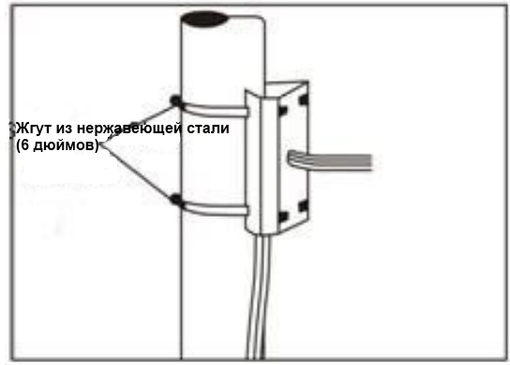
Рис. 2.8

б. Зафиксируйте кронштейн для установки на стене со всеми пропущенными через него проводами на креплении, установленном на столбе, как показано на Рис. 2.9.
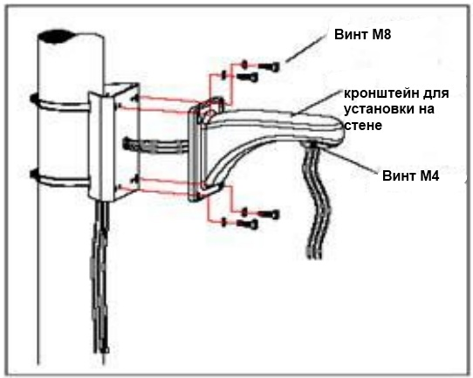
Рис. 2.9

2.2.4 Потолочная установка
Условияустановки:

Потолочную купольную камеру с толстой трубой можно устанавливать на надежном потолке, толщина которого является достаточной для установки расширительных болтов внутри и снаружи. Потолок должен выдерживать вес, который не менее чем в 4 раза превышает вес купольной камеры. Установкапотолочнойосновы и штатива.
а. Используйте потолочную основу в качестве образца и отметьте расположение отверстий на потолке, а затем проделайте отверстия, чтобы установить расширительный болт М6, как показано на Рис. 2.10.
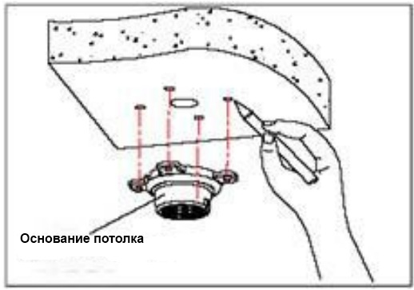
Рис. 2.10
б. Как показано на Рис. 2.11, сначала необходимо отвернуть винт М4 в основепотолка и разделить основу и штатив. Затем поместите три группы кабелей (силовой, передачи видеосигнала/управления и сигнальный) в проточенную канавку под прокладку в нижней части потолочного соединителя и протяните их через основное отверстие зафиксированной на потолке. Зафиксируйтепотолочныйкронштейннапотолочнойплите.
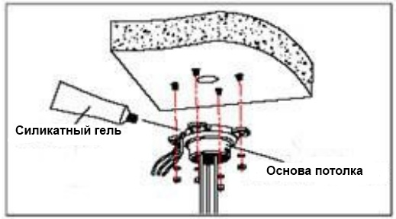
Рис. 2.11

Примечание: Если купольная камера работает на улице, то для обеспечения водонепроницаемости наносите силикатный гель на соприкасающиеся поверхности основы потолочного кронштейна и потолочной плиты, а также вокруг внешнего отверстия.
в. Как показано на Рис. 2.12, закрепите штатив с проходящими через него электрическим проводом и кабелем на потолочной основе и заверните винт М4.
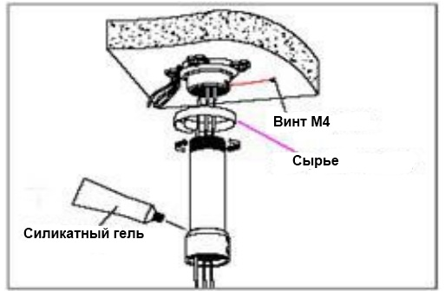
Рис. 2.12
Примечание:Если купольная камера работает на улице, то после нанесения достаточного количества исходных материалов для закрытия отверстий в верхней части штатива, закрепите штатив на потолочной основе. Для обеспечения водонепроницаемости нанесите силикатный гель вокруг соединительной муфты и соединителя.
2.3 Подключение
2.3.1 Подключение PTZ-камеры
Перед началом подключение отключите все источники питания и внимательно прочитайте инструкции к подключаемым устройствам.
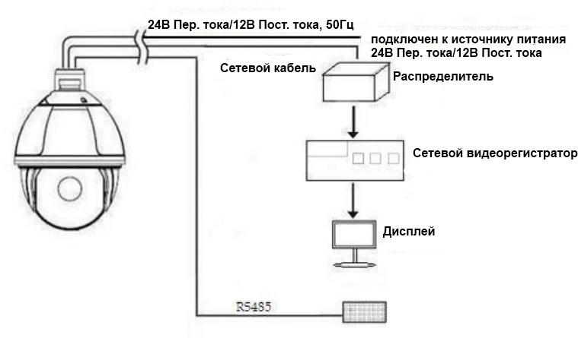

2.3.2 Подключение устройства
Устройство можно напрямую подключать к компьютеру и к сети;
Для подключения к компьютеру используйте соединительный кабель;
Для подключения к сети используйте обычный кабель.
Примечание: Проверяйте целостность силовых кабелей перед подключением к сети питания.
2.3.3 Настройка браузера IE

Пользователь может использовать для просмотра видео IE, HVMSили другое программное обеспечение, при этом необходимо установить ActiveX. В противном случае, видео будет недоступно. Перед загрузкой модулей выполните соответствующие настройки безопасности в браузере IE.
- В меню выберите “tool” (инструменты), а затем “Internetoptions” (свойства обозревателя).
- Затем кликните на “Security” (Безопасность), появится следующее окно:
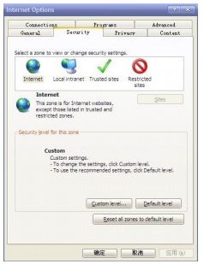
Рис. 2.13
- Выберите иконку Интернета, а затем “Customslevel” (Другой). На экране появится всплывающее окно:
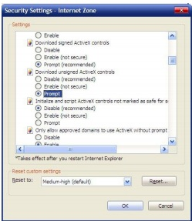
Рис. 2.14
- Измените “Download unsigned ActiveX controls” (Загрузитьэлементыуправления ActiveX) на “Enable” (Включить) или “Prompt” (Подсказка). Дляпредотвращениянемедленногозапускапользовательможетизменить “RunningActiveXcontrolsandplug-in” (ЗапуститьэлементыуправленияимодулиActiveX) на “Start” (Запуск).
2.3.4 Установка программного обеспечения для видео
Соблюдайте следующие рекомендации при установке программного обеспечения для IP-камеры:
- Загрузка элементов управления
Сначала, для входа в систему, введите имя пользователя и пароль для IP-камеры, которые заданы по умолчанию для администратора. Затем появится окно с подсказкой по установке элементов управления ActiveX. Если вы работаете с WindowsXP, выберите “loadingprocedure”(процедура загрузки).
- Установка и запуск элементов управления
Для начала установки элементов управления выберите в окне подсказки “Run” (Запустить). После завершения установки вы сможете просматривать видео в реальном времени.

Примечание:
- Вышеуказанные действия не являются последовательными. Если действия (1) и (2) не принесли результата, попробуйте метод загрузки через веб-сайт.
- Если вы работаете с MicrosoftWindows 2003и у вас не получается просматривать видео после установки элементов управления, запустите аппаратное ускорение.
Прежде всего, перед просмотром видео в IE необходимо провести подготовительную работу.

  - Вход в интерфейс IE
Если система запускается за 110 секунд, откройте браузер IE и введите адрес IP камеры. По умолчанию http://192.168.1.110 (Примечание: маска подсети по умолчанию: 255.255.255.0; шлюз по умолчанию 192.168.1.110.Перед входом в систему правильно укажите IP-адрес в локальной сети).

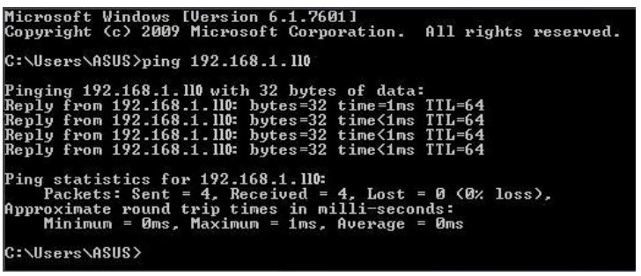

Язык интерфейса входа в систему совпадает с языком операционной системы. Ниже на рисунке показана операционная система на английском языке:
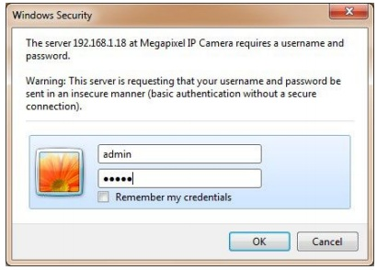
Рис. 2.15
При первом запуске программного обеспечения зайдите как администратор. Имя пользователя по умолчанию admin(пароль admin); введите правильное имя пользователя и пароль, а затем кликните “login” (вход в систему).Если вы хотите изменить имя пользователя и пароль, то во время входа в систему кликните “Cancel” (отменить), чтобы очистить поле ввода. После входа в систему появится следующий интерфейс:
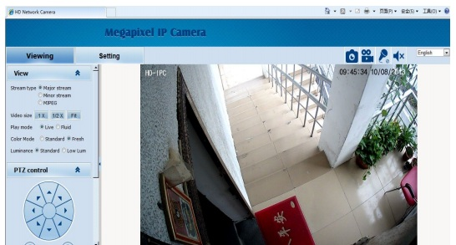
Рис. 2.16
IP-камера поддерживает формат двоичного кода H.264/MJPEG.После входа в систему, зайдите в интерфейс просмотра видео в реальном времени (используется формат сжатия (H.264). Смотрите рисунок ниже:
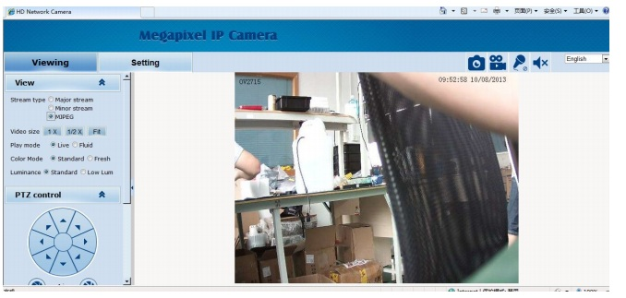
Рис. 2.17
2.5 Браузер
В интерфейсе браузера вы можете настроить параметры просмотра видео, управления PTZ-камерой, часто используемые комбинации клавиш (например, для создания снимков, записи, аудиоввода, аудивовыхода, переключения с китайского на английский, и т.д.).
2.5.1 Просмотр видео
Просмотр видео: Для настройки видеоизображения укажите тип видео, его размер, режим воспроизведения, цвет изображения и подсветку. Для входа в систему настройки видео выберите “videobrowsing” (просмотр виде) в интерфейсе браузера.
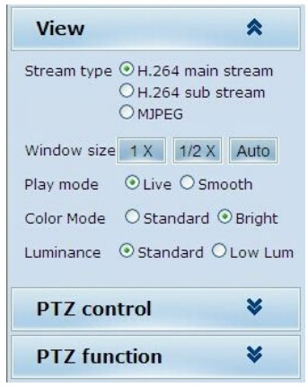
Рис. 2.18
Меню настройки видео, показанное выше:
Тип видео: основной поток Н.264, дополнительный поток Н.264, MJPEG.
Размер видео: оригинальный размер экрана 1*, оригинальный размер экрана *1/2, настраиваемый.
Режим воспроизведения: реальное время, отредактированное.
Цвет изображения: стандартный, яркий.
Подсветка: стандартная, низкий уровень освещения.
2.5.2 Управление PTZ-камерой
Управление PTZ-камерой: Настройка вращения в любом направление, настройка скорости горизонтального вращения, настройка скорости вертикального вращения. Следующее изображение:
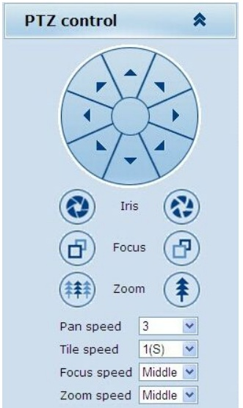
Рис. 2.19
Направление вращения PTZ-камеры: настройка восьми направлений вращения.
Скорость горизонтального вращения: 1 – 8
Скорость вертикального вращения: 1 – 8
2.5.3 Функции PTZ-камеры
Функции PTZ-камеры: предустановки, автоматическое панорамирование, шаблон, слежение.
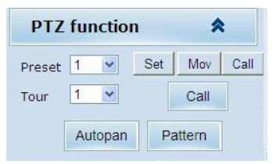
Рис. 2.20

2.5.4 Общие комбинации клавиш
Общие комбинации клавиш: фотография, запись, аудиоввод, аудиовыход, переключение с китайского языка на английский.
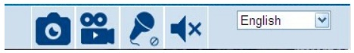
Рис. 2.21
Часть IP-камеры имеют общие настройки. Путь для сохранения фотографий или записей совпадает с указанным в настройках.
Названия файлов часто содержат IP-адрес устройства и время записи. Например, название файла 201 40520_221325_125_01_192.168.1.11 0.jpg означает, что IP-адрес устройства 192.168.1.110, а время записи – 22:13:25:125, 20 мая 2014 г.
2.6 Настройки
Настройки: подробное описание настроек системы, сети IP-камеры, аудио и видео, функций PTZ-камеры, сигнала, пользователя, журнала.
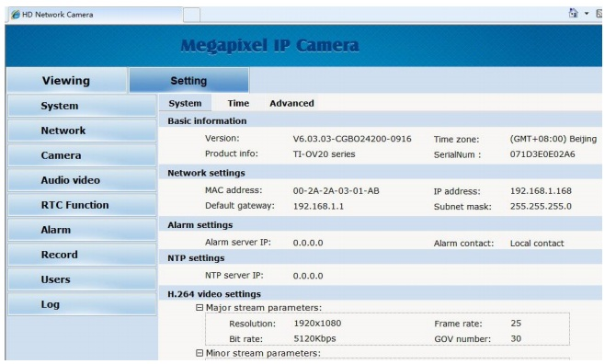
Рис. 2.22

2.6.1 Система
Система: обновление информации о системе, времени и обслуживании.
Информация о системе: начальные настройки интерфейса системы – информация о системе. Пользователь может узнать много информации о настройках, например, информацию о базовых настройках, параметрах системы, настройке сигнала, протокола NTP, параметров видео Н.264, параметров видео MJPEG.
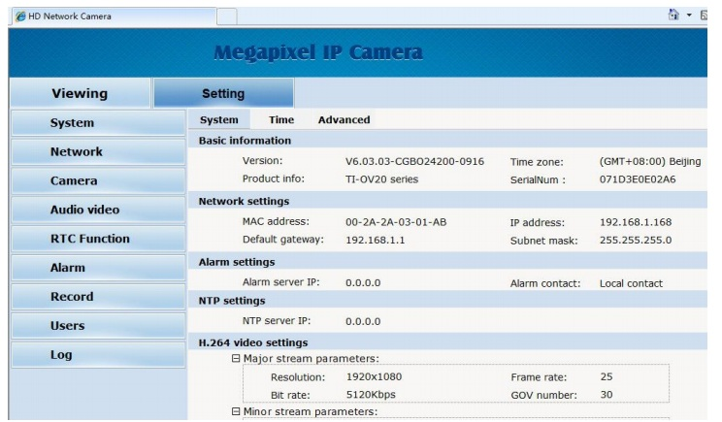
Рис. 2.23
Основная информация: номер версииIP-камеры, часовой пояс, серия продукта, серийный номер.
Параметры сети: МАС-адрес, IP-адрес, шлюз по умолчанию, маска подсети.
Настройки сигнала: IP-адрес сигнального сервера, корреляция сигналов.
Настройки протокола NTP: IP-адрес NTP-сервера.
Параметры видео Н.264: разрешение основного потока/дополнительного потока, скорость передачи кадров, скорость передачи данных.
Параметры видео MJPEG: разрешение, скорость передачи кадров.
Время: настройки часового пояса, настройки NTZ, настройки параметров синхронизации в реальном времени.
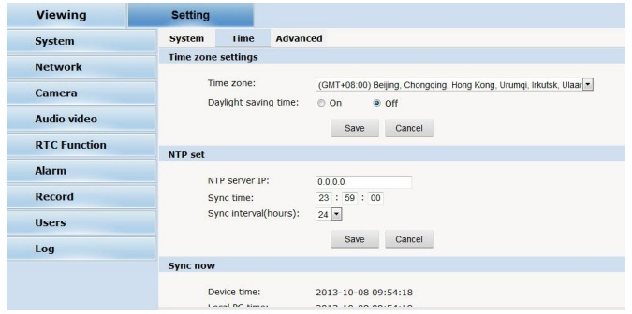
Рис. 2.24
Настройки часового пояса: выберите часовой пояс из выпадающего меню, кликните “setting” (настройки). На выбор доступно 26 часовых поясовGMT-12:00 – GMT+13:00. Для Пекина подходит часовой пояс GMT+08:00. По умолчанию указан стандартный часовой пояс. Если в стране вашего проживания существует переход на летнее время, вберите “automaticallyadjustclockfordaylightsavingchanges”(автоматический переход часов на летнее время). Настройки NTP-сервера: IP-адрес NTP-сервера совпадает с IP-адресом устройства. Время синхронизации: настройка времени синхронизации. Интервалы времени синхронизации: через каждый заданный промежуток времени (6-12-24).
Синхронизация в реальном времени: Синхронизация времени устройства. На выбор доступна синхронизация по NTP-серверу или локальному серверу.
Время устройства: отображение текущего времени.
Местное время на ПК: настройка правильного системного времени и времени на пк. Для синхронизации кликните на кнопку “setting” (настройка).
Синхронизация по NTP-серверу: Запустите настройку NTP-сервер. После запуска введите в соответствующее поле IP-адрес, а затем кликните на кнопку “setting” (настройка). После активации NTP-сервера, система автоматически синхронизирует время с этим сервером.
Синхронизация по локальному серверу: настройка синхронизации времени камеры с временем локального ПК.
Обслуживание: программное обеспечение для обновления устройства, настройки восстановления и перезапуска системы.
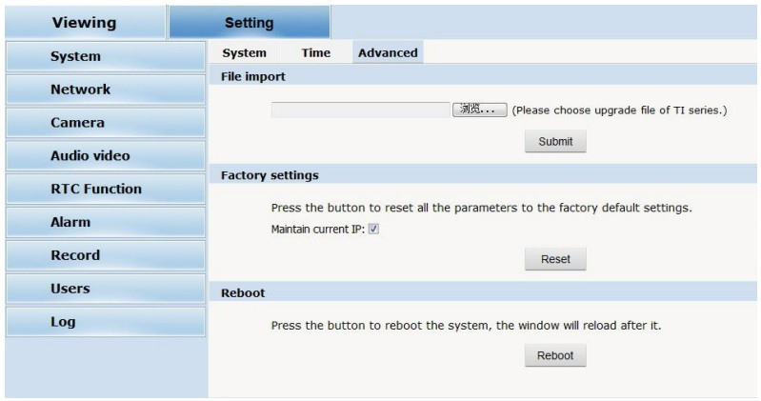
Рис.2.25

Обновление программного обеспечения: Благодаря тому, что IP-камера может работать через сеть, вы можете наслаждаться бесплатным удаленным обновлением программного обеспечения, что помогает сократить расходы на содержание системы.
Для начала, пользователь может отправить через Интернет запрос на обновление системы. После этого мы отправим соответствующую версию обновления для одобрения, а потом дадим ссылку на последнюю версию программного обеспечения для обновления IP-камеры. Пользователь может обновить систему следующим образом:
Выберите иконку “Browsing”, затем выберите файл обновления IFUи загрузите его.
После обновления перезагрузите устройство.
Восстановление заводских настроек: После подключение устройства к сети доступна функция сброса настроек, благодаря которой можно восстановить настройки по умолчанию. Это очень удобно для пользователей. Вы можете указать свой IP-адрес, а после сброса этой настройки восстановится IP-адрес, указанный производителем: 192.168.1.110.
Перезапуск системы: нажмите кнопку “restart” (перезапуск). Система перезапуститься. Это займет около 80 секунд. После этого веб-страница закроется.
2.6.2 Сеть
Сеть: Соответствующие настройки сети, в том числе, FTP、SMTP/HTTPS、 802.1X、QoS、IGMP、SIP、DDNS、PORT.
Рис. 2.26

Сеть: настройки параметров сети устройства.
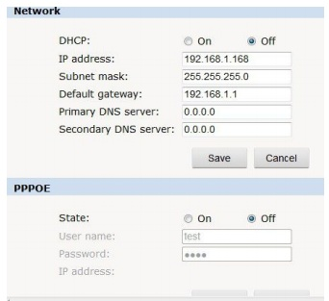
Рис. 2.27
Протокол DHCP: протокол динамической конфигурации сетевого узла, один из протоколов TCP/IP, в основном используется для выбора динамического IP-адреса сети пользователя. Выберите “on” (включить). IP-адрес камеры и маску подсети менять нельзя, но они автоматически устанавливаются системой. Выберите “off”. Вы сможете самостоятельно задавать параметры сети.
PPOE:через простое устройство сопряжения PoE-хост легко подключается к концентратору удаленного доступа. Необходимо ввести имя пользователя и пароль.
FTP: FTP (протокол передачи файлов) – это протокол прикладного уровня. Он используется переноса файлов. IP-камера поддерживает функцию загрузки фото на FTP-сервер после сигнала. В интерфейсе настройки FTP-сервера вы можете указать адрес сервера, имя пользователя и пароль, активировать FTP-сигнал для загрузки фото в настройках сигналов.
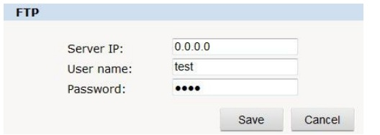
Рис. 2.28
ПротоколSMTP: Протокол SMTP относиться к протоколам TCP/IP. Он помогает найти пункт назначения для каждого компьютера при отправке или передаче писем.
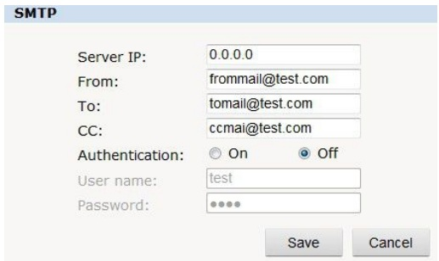
Рис. 2.29
- IP-сервер: настройка IP-адреса почтового сервера.
- Отправитель: указание адреса отправителя.
- Авторизация: включение или выключение функции авторизации через проверку почтового сервера.
- Имя пользователя: указать пароль отправителя.
- КОМУ: адрес получателя.
- КОПИЯ: адрес.
Примечание: для имени пользователя и пароля нет никаких ограничений.

После завершения настроек выберите “ok”.
Если в меню “AlarmSetting” (Настройка сигнала) пользователь выберет “mail” (почта), система будет отправлять письма в зависимости от настроек SMTP.
HTTPS: безопасный канал или, проще говоря, безопасная версия HTTP.

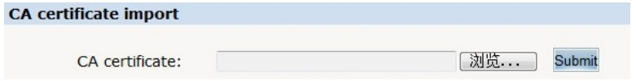

802.1Х
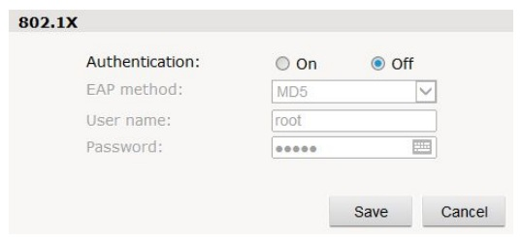
Рис. 2.31

QoS: качество услуг. Механизм защиты сети, технология, помогающая решать проблемы с задержками и перегруженностью сети.

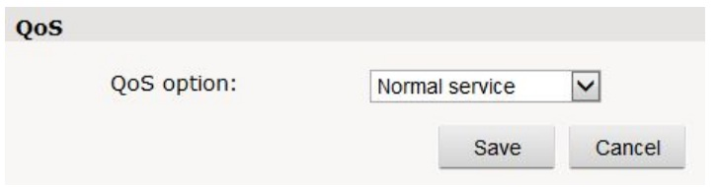
Рис. 2.32

IGMP: протокол групповой передачи, благодаря которому отчеты с IP-хостов попадают на смежные маршрутизаторы.

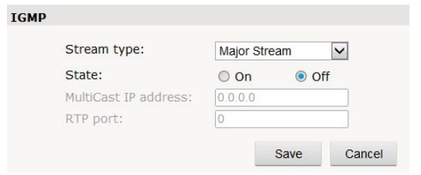
Рис. 2.33
SIP: Протокол инициализации сеанса – это протокол управления сигналами прикладного уровня, которые создает, изменяет и выдает один или несколько участников.
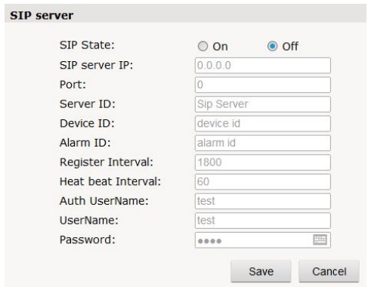
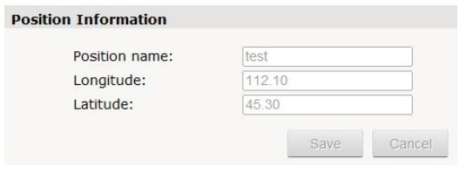
Рис. 2.34
DDNS: Динамический IP-адрес пользователя отображается на сервисе фиксированных доменных имен. При каждом подключении к сети, IP-адрес хоста пользователя будет передаваться на DNS-сервер, который дает разрешение на использование доменного имени. Таким образом, DDNS отслеживает меняющиеся IP-адреса и соотносит их с доменным именем, которое знают остальные пользователи.
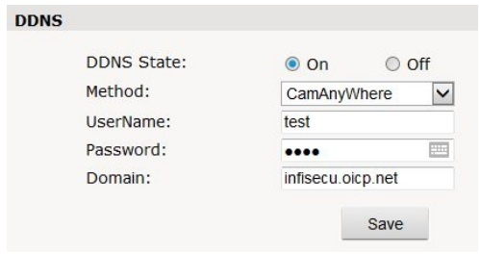
Рис. 2.35
PORT: интерфейс, который передает данные между компьютером и другими устройствами (например, принтером, мышью, клавиатурой, мониторами) в сети ли другими подключенными компьютерами.
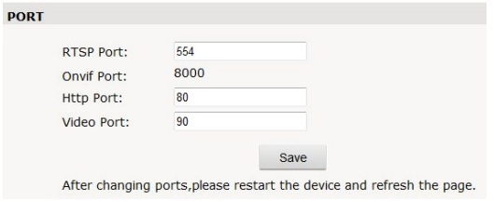
Рис. 2.36
2.6.3 Управляющее программное обеспечение
Это очень простой раздел. Введение:
Для пользователя программного обеспечения задано имя admin, пароль – 123456.
После входа в систему, найдите кнопку “search” (поиск) в верхней части интерфейса и нажмите ее для поиска всех IP-камер в локальной сети.
Из списка камер выберите ту, которой хотите управлять, и нажмите “save” (сохранить). Затем, для входа в интерфейс, закройте диалоговое окно и два раза кликните на IP-камеру для открытия видео с нее.
Другие настройки такие же простые. Используйте подсказки интерфейса.
2.6.4 IP-камеры
IP-камера: Настройка таких параметров камеры, как основные настройки, настройки выдержки, настройки эффектов, настройки белого и сброс.
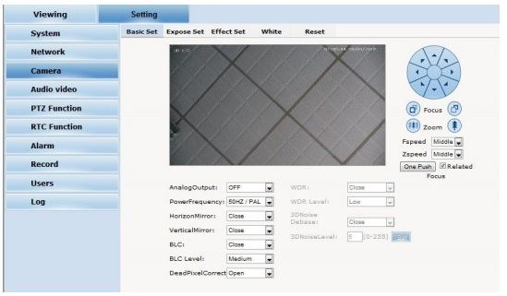
Рис. 2.37
Основные настройки: настройка включения и выключения системы камеры, шума, зеркала, компенсации заднего света и других функций.
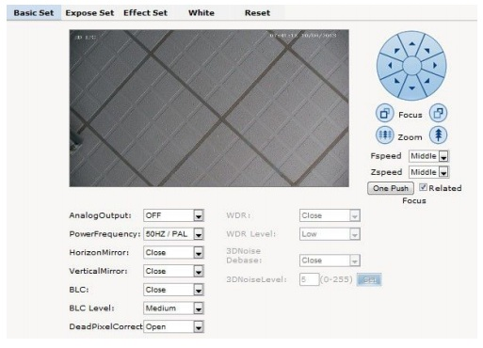
Рис. 2.38
Частота сети: 50 Гц в Китае, 60 Гц в других странах.
Горизонтально зеркало: отображение изображения горизонтального зеркала.
Вертикальное зеркало: отображение изображения вертикального зеркала.
Компенсация заднего света: разделение на разные зоны, каждая из которых обрабатывается отдельно. Благодаря этой функции можно получить отличное изображение при яркой задней подсветке. На выбор доступен высокий, средний и низкий уровень.
Коррекция битых пикселей: коррекция битых пикселей.
3D база данных шумов:сравнение изображений до и после настройки, обработки, выявления шумов и использования АРУ. Эта функция позволяет сократить количество сигналов плохих изображений.
Настройка выдержки: режим выдержки, цветное или черно-белое изображение, выбор участка съемки и настройки АРУ.
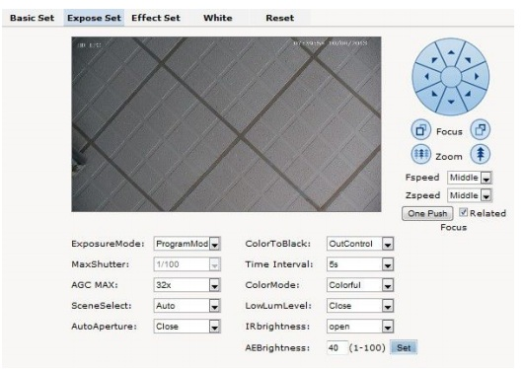
Рис. 2.39
Настройки выдержки: программный режим, для нормального режима съемки видео; режим затвора, для быстро движущихся объектов.
Выбор места съемки: в помещении, компенсация вспышек света в помещении; На улице: Компенсация избыточного воздействия внешних факторов.
Максимальный коэффициент усиления: метод контроля саморегулирующимся контуром усилителя с сигналом. Чем выше коэффициент усиления, тем ярче изображение, полученное в вечернее время. Пользователь может отрегулировать изображение, в зависимости от реальных условий. Более высокое усиление делает изображение более темным.
Автоматическая диафрагма: автоматическая диафрагма – это использование ответного сигнала для запуска объектива. Для того чтобы быстро и легко открыть или закрыть объектив отрегулируйте мотор. Таким образом, объектив будет настраиваться автоматически. Объектив больше выдвигается в темное время суток.
Цветное изображение – черно-бело: автоматическое переключение, контроль автоматического переключения с цветного изображения на черно-белое в зависимости от освещения;
Внешнее управление переключения с цветного изображения на черно-белое при помощи светодиода.
Фиксированное цветное/черно белое изображение. Используется чаще всего.
Настройка эффектов: настройка резкости, яркости, контраста и насыщенности.
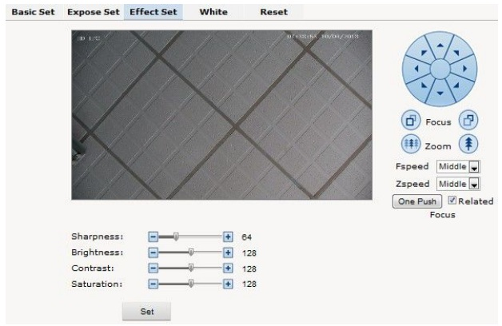
Рис. 2.40
Резкость: также называется «разрешение». Отображает четкость и резкость изображения. Чем выше резкость, тем выше становится контраст и четче изображение. Если резкость слишком высокая, рядом с обеими черными линиями появятся белые полосы, а изображение будет искаженным.
Яркость: уровень яркости объекта съёмки определяет яркость всего изображения. Из-за слишком высокой яркости изображениеможет стать недостаточно прозрачным.
Контраст: Этот параметр имеет очень большое значение. В целом, чем выше контраст, тем четче изображение. Невысокий контраст создаёт эффект серого растра.
Насыщенность: параметр яркости цвета, который также известен как чистота света. Чем насыщеннее свет, тем выше этот показатель; чем более тусклым является свет, тем ниже насыщенность.
Баланс белого: Баланс белого. Несмотря на освещение, белые объекты будут оставаться белыми.
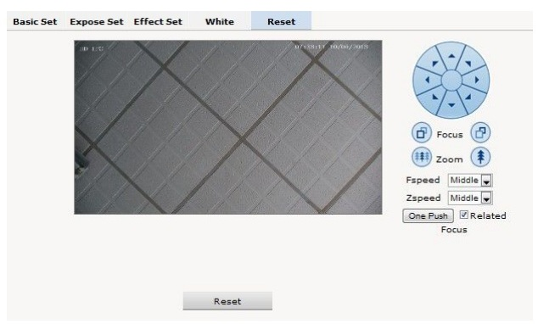
Рис. 2.41
Баланс белого: автоматический, пасмурная погода, день (D65),день (50), флуоресцентная лампа, лампа накаливания, солнечная погода, ручная настройка.
Сброс: фиксирование данных камеры. Для возврата к заводским настройкам кликните”Reset” (Сброс).
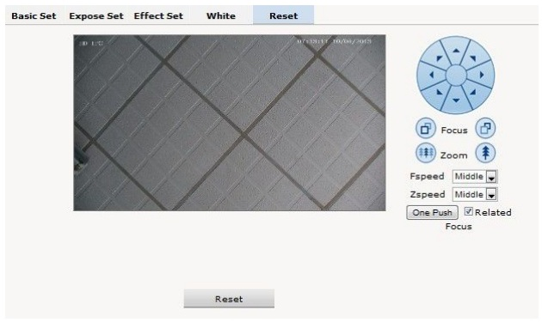
Рис. 2.42

2.6.5 Аудио и видео
Аудио и видео: настройка звука, видео, графического интерфейса и пути сохранения файлов.
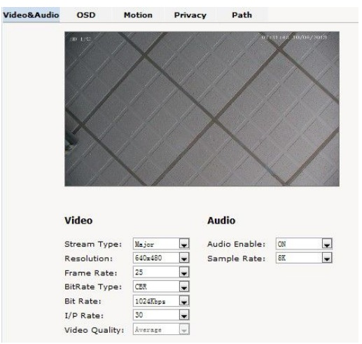
Рис. 2.43
Тип потока: основной поток, второстепенный поток, MJPEG.
Разрешение: 1920*1080, 1280*1024, 1280*960, 1280*720, 640*480.
Кадры: количество IP-камер, которые обрабатывают сжатые кадры. Если задано слишком большое количество кадров, видео будет длиться дольше, но производительность ЦП снизиться и не будет возможности обрабатывать другие события. Если скорость передачи кадров слишком низкая, видео будет короче, но ЦПУ сможет обрабатывать другие события. Рекомендации: NTCP система: 30; PAL: 25.
Скорость передачи данных: переменная битовая скорость – постоянное качество изображения; используется при достаточном диапазоне частот.
CBR – передача изображений с фиксированной частотой.
Скорость передачи данных: 512К, 1024К, 2048К, 3072К, 4096К, 5120К, 6144К. Чем выше скорость передачи данных, тем больше проекция, а изображение лучше.Обычно используется 720Р/2М 1080Р/4М. Диапазон И/П: контраст кадра Ии кадра П. Рекомендации: задать значение 15.

Наложение текста: На экране может отображаться текст, время, дата. Для установки позиции используются координаты XY.
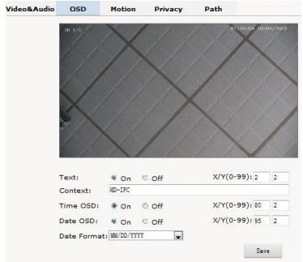
Рис. 2.44
Настройка OSD-меню: текст, данные и время.
Текст на экране: укажите текст и место его расположения. Выберите ONили OFF, чтобы отображать текст или нет. Введите текст в форме. Он не может превышать 24 символа. Координаты X и Y расположены с учетом 0 координаты, расположенной в верхнем левом углу. Для координатX и Y можно выбрать значение до 0 до 99.
Данные на экране: указать данные, задать их место расположения. Выберите ONили OFF, чтобы отображать текст или нет.
Время на экране: указать время, задать их место расположения. Выберите ONили OFF, чтобы отображать текст или нет.
Обнаружение движения: обычно используется во время съемки в безлюдных местах и сопровождается сигналом.
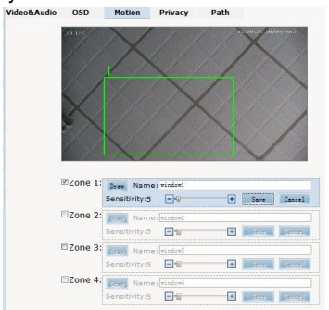
Рис. 2.45
[Sensitivity] (Чувствительность): Чувствительность обнаружения движения. Диапазон чувствительности от 1 до 100. Чем меньше значение, тем выше чувствительность. Рекомендованное значение – 15.
[Zone] (Зона): Можно установить до 4 зон обнаружения движения. Каждую можно приблизить при помощи мыши. В случае обнаружения движения в зоне, срабатывает сигнал и начинается запись.
[Motiondetectionswitch] (Переключение обнаружения движения): Включение или выключение сигнала обнаружения движения.
Примечание: В случае обнаружения движения включается сигнал и звучит в течение 5 секунд после этого.
Зона маскировки: настройка зоны маскировки кары. Эту зону нельзя перемещать. Эта функция доступна, если PTZ-камера не двигается.
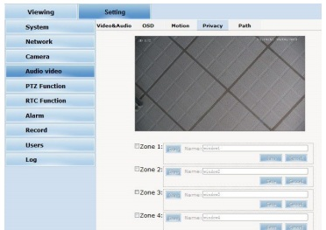
Рис. 2.46
IP-камера поддерживает функцию зоны маскировки. Эта функция используется, если оператор не должен видеть определенный участок. Эта зона задается в меню MASK (маскировка).
[Zone] (Зона): Доступно до 4 зон маскировки. Каждую можно приблизить при помощи мыши.
Для сохранения выбранной зоны выберите “save”. Пользователь может задать координаты зоны маскировки.
Путь: Путь сохранения записей и снимков.
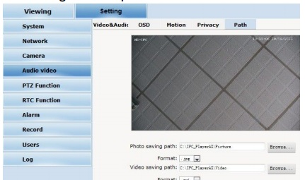
Рис. 2.47
По умолчанию для сохранения файлов указан диск С. Для изменения пути сохранения файлов кликните на браузер. Здесь можно выбрать тип файла (фото – jpg/bmp, видео -avi/ifv).
2.6.6 ФункцияPTZ-камеры
Функция PTZ-камеры: предустановки, автоматическое панорамирование, шаблон сканирования, переключение в исходное положение.
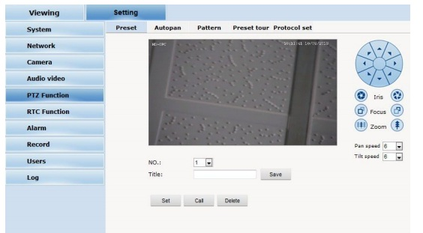
Рис. 2.48
Предустановка: Если PTZ-камера выполняет съемку и включаются предустановки, PTZ-камера будет осуществлять запись определенной зоны и в определенном режиме. При включении режима съемки, камера выполняет быстрое патрулирование, а потом возвращается в исходное положение. Оператор легко и быстро получает изображение участка. Доступно 254 предустановок положений.
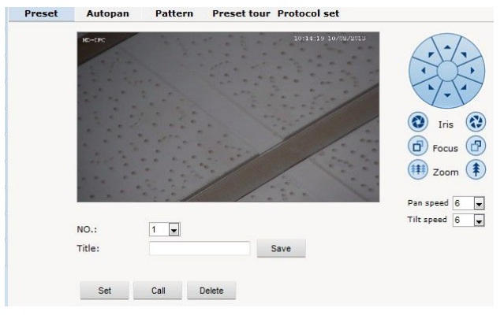
Рис. 2.49

Автоматическое панорамирование:
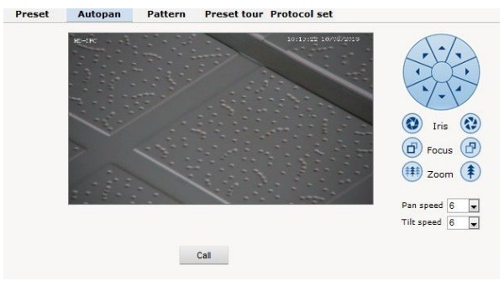
Рис. 2.50
Шаблон:
Рис. 2.51
Настройка протокола:
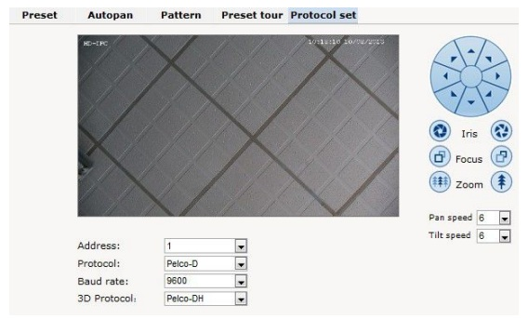
Рис. 2.52

2.6.7 Сигнал
Сигнал: Заземленная цепь и открытая цепь. Настройка сетевого контакта и локального контакта.
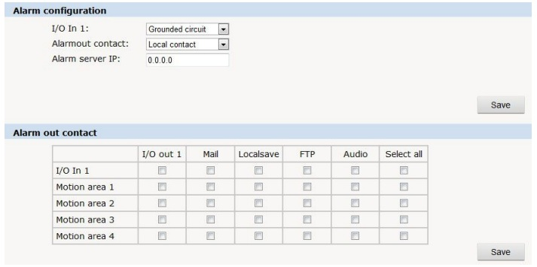
Рис. 2.53
IP-камера поддерживает двухсигнальный ввод. Пользователь может использовать заземленную или открытую цепь.
Контакт вывода сигнала: метод передачи сигнала.
Локальный контакт: вывод локального сигнала. Локальный контакт по умолчанию.
Сетевой контакт: передача через Интернет.
Примечание: Для этой функции необходимо использовать программное обеспечение управления цифровым видео, например,HVMS. При выборе контакта пользователь может задать IP-сигнал HVMS-CMSIP. После окончания настройки, переключателем можно управлять дистанционно. Больше информации указано в руководстве для HVMS.
IP-сигнал: настройка IP-адреса сигнала.
Пользователь может указать канал для каждого сигнала или метод обнаружения, при котором будет срабатывать каждый из сигналов: сигнал 1 (для сетевого контакта сигнал 1 не работает), отправка почты, загрузка на FTP, аудио и другие настройки. Настройки применяются только после нажатия на кнопку настроек.
2.6.8 Пользователь
Пользователь: полномочия администратора при управлении камерой.
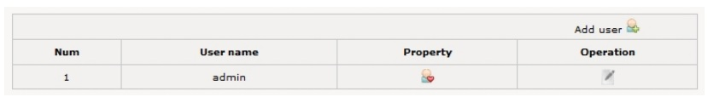

Добавить пользователя: нажмите на , появится следующее диалоговое окно:
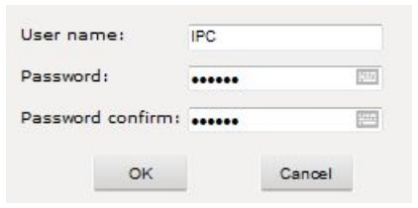
Рис. 2.55
Введите имя пользователя и пароль.
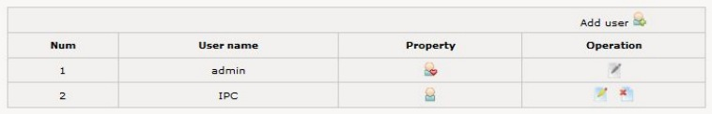
Рис. 2.56
2.6.9 Журнал
Журнал: запись каждой операции
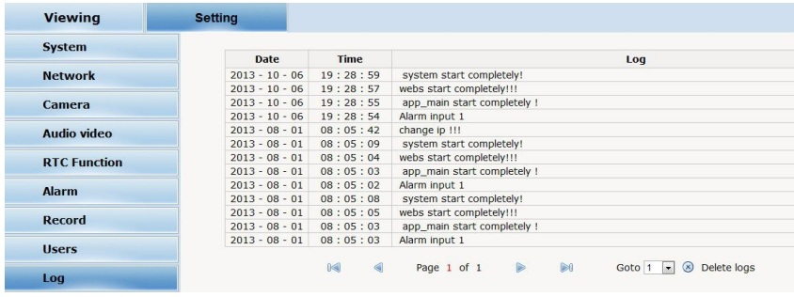
Рис. 2.57

3. Описание функций
3.1 Основные функции
- Управлениекупольнойкамерой
Джойстик управления или кнопки вверх, вниз, влево и вправо на клавиатуре.
- Зум
Нажмите кнопку ZOOM- (ЗУМ-), чтобы отдалить объектив и уменьшить изображение.
Нажмите кнопку ZOOM+ (ЗУМ+), чтобы приблизить объектив и увеличить изображение.
- Фокус
После нажатия кнопки FOCUS- (ФОКУС-) объект, который расположен вблизи, становится четче, а объект, расположенный вдали, становится нечетким.
После нажатия кнопки FOCUS+ (ФОКУС+) объект, который расположен вдали, становится четче, а объект, расположенный вблизи, становится нечетким.
- Диафрагма
Для постепенного закрытия диафрагмы и уменьшения яркости изображения нажмите IRIS- (ДИАФРАГМА-).
Для открытия диафрагмы и увеличения яркости изображения нажмите IRIS+ (ДИАФРАГМА+).
- Точки предустановки
Для настройки предустановки нажмите кнопку “preset” (предустановка) + ”number” (номер) + ”enter” (ввод).
Для вызова предустановки нажмите кнопку “call” (вызов) + ”number” (номер) + ”enter” (ввод).
Для удаления предустановки нажмите кнопку “clear” (удалить) +”number” (номер) + ”enter” (ввод).
Примечание: Некоторые точки предустановки используются для специальных функций в порядке эксперимента.

3.2 Специальные функции
Следующие предустановки используются в качестве специальных функций. Для запуска этих функций выберите shot (снимок) + presetNo (номер предустановки) + enter(ввод).
ПРЕДУСТАНОВКА | ФУНКЦИЯ | ПРЕДУСТАНОВКА | ФУНКЦИЯ
34 | Сброс | 84 | Включение дальнего света
35 | Включение очистителя | 85 | Включение ближнего света
36 | Выключение очистителя | 91(31) | Включение сканирования между точками А-Б
75 | Шаблон 1 | 1 | Настройка левой точки сканирования между точками А-Б
76 | Шаблон 2 | 2 | Настройка правой точки сканирования между точками А-Б
77 | Шаблон 3 | 96 | Маршрут слежения 3
78 | Шаблон 4 | 97 | Маршрут слежения 2
81(41) | Автоматическое включение режима дневной/ночной съемки | 98(38) | Маршрут слежения 1
82(42) | Режим дневной съемки | 99 | Панорамное сканирование
83 | Режим дневной съемки
Примечание: Если для управления ИК купольной камерой используется другое оборудование, некоторые специальные функции могут не работать из-за ограничения протокола.

Приложение IПротивогрозовая защита и защита от перенапряжения
Для защиты настоящей камеры от воздушных потоков и молнии используется TVS трубка, которая может защитить ее от молнии (менее 3000В), перенапряжения или повреждений, вызванных другими видами импульсных сигналов.
Тем не менее, в помещениях необходимо предпринять соответствующие меры для обеспечения электрической безопасности наружных установок в зависимости от фактической ситуации:
Линия передачи сигнала должна быть расположена на расстоянии не менее 50 метров от высоковольтного оборудования или высоковольтных кабелей.
- Линия передачи сигнала должна находится на расстоянии не менее 50 м от высоковольтного оборудования и высоковольтного кабеля.
- Постарайтесь проложить наружную проводку вдоль контуров крыши.
- На открытых участках используется проводка, скрытая в закрытых стальных трубах, а соединения стальных труб заземляются в одной точке. Использоватьконтактныепроводазапрещено.
- На участках с сильными грозами или высоким индуктированным напряжением (например, подстанции с высоким напряжением) необходимо устанавливать дополнительное высокомощное оборудование для грозозащиты и громоотвод.
- Грозозащита и заземление наружных устройств должны соответствовать требованиям грозозащиты соответствующих зданий, соответствующим национальным и промышленным стандартам.
Для системы должно применяться эквипотенциальное заземление. Заземляющее устройство должно отвечать как требованиям помехоустойчивости, так и требованиям электрической безопасности. Его нельзя заворачивать или совмещать со смежными линиями в электрической сети. Если система заземлена отдельно, сопротивление заземления должно быть менее 4 Ом, а площадь сечения заземляющего провода должна быть не менее 25 м².
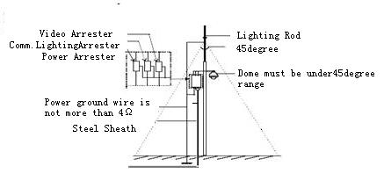
Рис. 25

Приложение II Чистка прозрачной крышки
Для обеспечения четкого изображения купольной камеры необходимо регулярно чистить верхнюю крышку.
● Во время чистки будьте осторожны и руками придерживайте внешнее кольцо нижней крышки, чтобы не допустить прямого касания с ним. Кислота, которая содержится в поте, может привести к образованию ржавчины на поверхности покрытия нижней крышки. Царапины, нанесенные твердым инструментом, могут привести к "смазыванию" изображений с купольной камеры и могут влиять на качество изображения.
● Для протирания внутренней и внешней поверхности используйте достаточно мягкую сухую тряпку или что-то подобное.
● В случае серьезных загрязнений можно использовать мягкое моющее средство. Для чистки нижней крышки можно использовать любые средства для чистки старой мебели.

Приложение III. Исключительный случаи
Проблема | Возможная причина | Решение
После подключения к источнику питания ничего не происходит (самопроверка) | Кабель неправильно работает | Проверьте направление разъема
 | Слишком низкое напряжение питания | Проверить напряжение питания
 | Блок питания не работает | Заменить источник питания
 | PTZ-камера не закончила самопроверку | Подождите 90 секунд
Шум после завершения самопроверки | Механическая помеха | Проверить и устранить
 | Модуль камеры установлен неправильно | Исправить
 | Низкое напряжение | Заменить блок питания
Неустойчивое изображение | Низкое напряжение | Проверить блок питания или убедиться, что напряжение равно 24В переменного тока / 12В постоянного тока
 | Сетевой кабель подключен неправильно | Проверить подключение сетевого кабеля
Изображение нечеткое | Камера работает с ручным фокусом | Переключить на автоматический фокус
 | Объектив загрязнен | Очистить
Неплавное управление камерой | Низкое напряжение | Заменить блок питания 24В переменного тока / 12В постоянного тока
 | Слишком большое расстояние для связи | Убедитесь, что расстояние не слишком большое
Нет видео сигнала | Неправильная установка модуля видео | Смотрите раздел об установке, используйте средства управления и переустановите модуль
 | IP-адрес не пингуется | Установите по умолчанию 192.168.110. или проверьте IP-адрес
 | IP-адрес пингуется, но видео отсутствует | Проверьте, записывается ли видео в сети или запись прекращена
 | Конфликт IP-адреса с другим устройством | Установить разныеIP-адреса для разных устройств
Приложение IV Руководство по установке магнитного кольца
Для сокращения влияния электроэнергии на работу устройства, пользователь может установить на силовой кабель магнитное кольцо.
Есть следующие методы установки:
Шаг 1: откройте кольцо и пропустите кабель через магнит.
Шаг 2: Оберните кабель вокруг корпуса кольца не менее трех раз, при этом кольцо должно нормально закрываться.
Шаг 3: Закройте кольцо.
Между кольцом и концом кабеля должно быть не более 50 мм.Процесс установки показан на рисунке ниже.
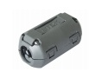  Рисунок 1. Кольцо закрыто | 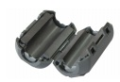  Рисунок 2. Кольцо открыто.
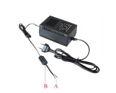
Рисунок 3. Правильно подключенный кабель с кольцом

Положения об авторских правах
Авторские права принадлежат производителю. Без разрешения производителя запрещено в любой форме или любым способом воспроизводить или копировать содержимое настоящего руководства.
Компания постоянно работает над продуктом. Поэтому, она оставляет за собой право без предварительного уведомления изменять или улучшать устройства, описанные в настоящем руководстве.
Содержимое настоящего руководства соответствует текущему положению дел. Если иное не предусмотрено действующим законодательством, компания не дает никаких точных гарантий или заверений относительно точности, надежности и содержимого настоящего руководства. Компания оставляет за собой право в любое право и без предварительного уведомления пересмотреть или забрать настоящее руководство.

